ҚАЗАҚСТАН РЕСПУБЛИКАСЫ МӘДЕНИЕТ ЖӘНЕ СПОРТ МИНИСТРЛІГІ
Т.ЖҮРГЕНОВ АТЫНДАҒЫ ҚАЗАҚ ҰЛТТЫҚ ӨНЕР АКАДЕМИЯСЫ
КОЛЛЕДЖ
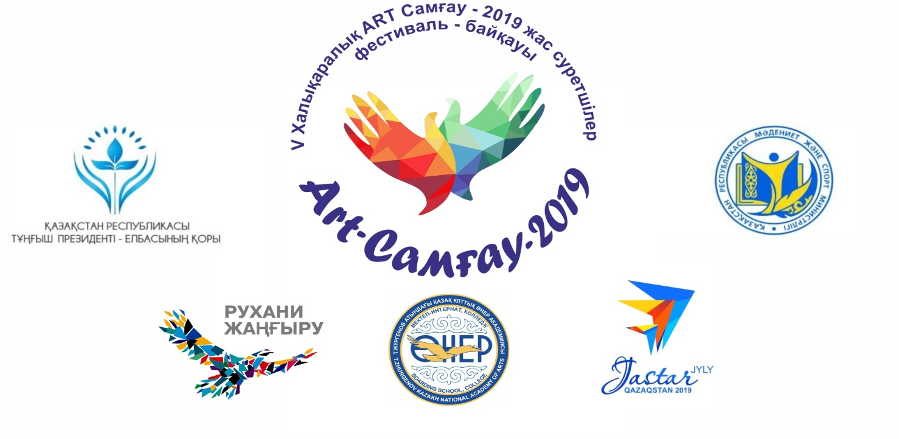
ЕРЕЖЕ
V Халықаралық өнер колледждері арасындағы жас суретшілердің
«ART – Самғау - 2019» фестиваль-конкурсы ҚазССР Халық суретшісі, Қазақ бейнелеу өнерінің негізін қалаушысы Абылхан Кастеевтің 115 жылдығына арналған
04 – 09 қазан 2019 жыл
V Халықаралық өнер колледждері арасындағы жас суретшілердің «ART – Самғау - 2019» фестиваль-конкурсы Қазақстан Республикасы Елбасы Н.Назарбаевтың «Болашаққа бағдар: Рухани жаңғыру», «Ұлы даланың жеті қыры» және 2019 жыл – Жастар жылы аясында ҚазССР Халық суретшісі, Қазақ бейнелеу өнерінің негізін қалаушысы Абылхан Кастеевтің 115 жылдығына арналып, пленэр түрінде өтеді.
V Халықаралық «ART – Самғау - 2019» өнер колледждері арасындағы жас суретшілердің фестиваль-конкурсы әр елден келген өнер сүйер жастардың түсіністігін жетілдіру, қолдау, студенттердің халықаралық деңгейде достасуына ықпал етеді. Сондай-ақ фестиваль жаңа таланттарды ашуға, кескіндеме өнерін сүйетін жас жеткіншектердің кәсіби шеберлігін шыңдауына қосымша мүмкіндіктер туғызу, олардың интеллектуалдық деңгейлерін жетілдіру, отандық және әлемдік тарих пен мәдениетке деген қызығушылығын арттыру мақсатында ұйымдастырылып отыр. Пленэр айрықша флора мен фаунаға бай, тамаша табиғатымен, таза да мөлдір ауасымен ерекшеленетін Солтүстік Тянь-Шань Іле Алатауы бөктерінде өткізіледі. Фестивальға өнер колледжінің студенттері шақырылады
Фестиваль- конкурсты ұйымдастырушылар: Т.Жүргенов атындағы Қазақ Ұлттық Өнер академиясы колледжі ҚР Мәдениет және Спорт министрлігі, Қазақстан Республикасының Ұлт Көшбасшысы, Тұңғыш Президент қоры, Қазақстандық Ұлттық ЮНЕСКО Клубтар Федерациясы, ҚР Суретшілер Одағы, Алматы қаласы Бостандық ауданының әкімшілігінің қолдауымен ұйымдастырады. Салтанатты түрде пленэрдің қорытынды көрмесінің ашылуы, концерттік залда V Халықаралық «АRТ – Самғау 2019» жас суретшілердің фестиваль-конкурсының ашылу және жабылу шаралары өтеді.
V Халықаралық «АRТ – Самғау 2019» фестиваль-конкурсының барысында мәдениет және өнер саласындағы білім берудегі өзекті мәселелері бойынша ғылыми конференция, дөңгелек үстел, Т.Жүргенов атындағы Қазақ Ұлттық Өнер академиясының профессорлары, ҚР сурет өнері шеберлері және шетелдік оқу орындары делегат-профессорларының қатысуымен шеберлік- кластар ұйымдастырылады. Фестиваль соңында Республикалық оқу-әдістемелік ұйым атынан қатысушыларға біліктілікті көтергендері туралы сертификат тапсырылады, сонымен қатар концерт, экскурсия сияқты мәдени бағдарлама қарастырылған.
- Мақсаттары мен міндеттері
Мақсаты:
- Қазақстанның мәдени-тарихи мұрасымен таныстыру;
- Қазақстанның табиғи ерекшеліктері мен байлығын насихаттау;
- Әр елдің пейзаждық мектептер дәстүрлерімен таныстыру;
- Әр елдің жас суретшілерімен достық, мәдени және шығармашылық байланыс нығайту және дамыту;
- Әр елден келген қатысушы дарынды жас балалардың, жасөспірімдердің өзара жетістіктерімен бөлісу, тәжірибе алмасу;
- Ынтымақтастық арқылы мәдени және шығармашылық алмасу, халықаралық байланыс құру және нығайту;
- Талантты жас суретшілерді айқындау және қолдау көрсету;
- Шығармашылық қарым-қатынас жасауға жағдай жасау.

Міндеті:
- Қазақстан Республикасының мәдениеті мен дәстүрін, имиджін танымал ету;
- Патриоттық тәрбие жөнінде кешенді шараларды іске асыру;
- Азаматтық белсенділікті қалыптастыру;
- Жас суретшілердің шығармашылық потенциалын айқындау;
- Мәдениет, білім қайраткерлері мен шығармашыл педагогтардың бірлігін нығайту;
- Ұлттық мәдениет пен дәстүрді қолдау, рухани-моральдық талапқа сай, ұлтаралық келісім және толеранттыққа тәрбиелеу;
- Әр елдің мәдениетімен таныстыру.

- Фестиваль- байқау номинациялары
ПЕЙЗАЖ

- Пейзаж /1 жұмыс/;
- Натюрморт /1 жұмыс/;
- Қалалық архитектуралық пейзаж /1 жұмыс/.

Орындау техникасы: Майлы бояу, акрил, гуашь (таңдау бойынша).

- Қазылар алқасы
Байқау бағдарламасын бағалауға еңбегі сіңген өнер қайраткерлері, атақты суретшілер, кәсіби педагогтар шақырылады.
Қазылар алқасы шешімімен жүлделі орындар белгіленеді және қазылар алқасы барлық орындарға жүлде тағайындамауға құқылы.
Қазылар алқасының шешімін өзгертуге болмайды.

- Бағалау критерийлері
- Түпкі ойының ерекшелігі;
- Авторлардың көркемдік шеберлігінің деңгейі;
- Шығармашылық тапсырманың ерекше орындалуы және композицияның аяқталуы ескеріледі.

- Марапаттаулар мен жүлделер
V Халықаралық өнер колледждері арасындағы жас суретшілердің «ART – Самғау - 2019» фестиваль-байқауына қатысушылары байқаудың қорытындысы бойынша «Гран – При» Бас жүлдесі және Дипломы, I, II, III дәрежелі лауреаттық дипломы, қатысушы дипломымен марапатталады.
Фестиваль-байқауға қатысқан оқу орындарының басшылары, демеушілер алғыс хаттарымен марапатталады.

- Ұйымдастыру – техникалық талаптары

1.Фестиваль-байқауға қатысушы мәлімдеме-сауалнамасын (№1 Қосымша), жеке эл.фотосын (3,5 х 4,5) art-samgau@mail.ru; e_ liza@list.ru электрондық почтасына жіберуі керек, 2019 жылдың 10 маусымына дейін қабылданады.
2.Қатысушылар өздерімен бірге пленэрге қажетті құрал-саймандарын (бояу қылқаламы, майлы бояу, акрил, гуашь, холст 3 дана., размер 40х50 см. және т.б.) бірге ала келуі керек.
3.Шеберлік-класс өткізетін ұстаздар 2019 жылдың 10 маусымына дейін шеберлік – класс сабақтарының тақырыптарын мәлімдеме – сауалнамасында көрсетулері тиіс. Шеберлік-класс өткізуші өзімен бірге қажетті құрал-саймандарды (жұмыс жабдықтарын), көрнекі әдістемелік оқу құралдары мен т.б материалдарды ала келуі тиіс.
8. Қатысу шарттары
1. Фестиваль-байқауға келіп-кету жол ақысын қатысушылар өздері төлейді.
2. Жатар орын, 3 рет тамақтану, ұйымдастыру барысындағы мәселелер Фестиваль-байқау ұйымдастырушылар тарапынан.
3. Ұйымдастырушылық төлемақысы.
Қатысушы топтардың фестиваль-байқауға қатысу ақысы (1 топқа):
- Қазақстан Республикасы бойынша -100 евро (теңгемен – Қазақстан Республикасы Халық банкі курсы бойынша);
- алыс-жақын шетелдерден келген қатысушыларға - 100 евро (теңгемен – Қазақстан Республикасы Халық банкі курсы бойынша);
Ұйымдастырушылық төлемақысына кіретіндер:
- трансфер;
- көрмелер, байқауларды ұйымдастыру;
- қалаға саяхат жасау, мұражайларды аралау, концерттік бағдарлама;
Төлемақы Фестиваль-биеналле Штабына келген күні төленуі керек.
Қатысушылар көрмеге қатысу үшін өз жұмыстарын келген күні өткізеді.
Фестиваль-байқауға өнер колледждері студенттері (13-19 жас) қатыса алады. Әр оқу орнынан 1 жетекші-оқытушы, 5 қатысушы болуы керек.
Жүлделі орындар (Гран – При ) алған жұмыстар қайтарылмайды, Фестиваль қорында қалады.
Қатысушылардың жұмыстарын бағалау қазылар алқасының жабық дауыс беруі арқылы жүргізіледі.

9. Өткізілетін орны мен уақыты
V Халықаралық өнер колледждері арасындағы жас суретшілердің «ART – Самғау - 2019» фестиваль-байқауы 04.10.2019 ж. - 09.10.2019 ж. аралығында Алматы қаласында өтеді.
Келу уақыты: 04.10.2019ж. Сағат: 10.00–ге дейін (жергілікті уақыт).
Қайту уақыты: 09.10.2019 ж. (15:00 сағаттан).

ҚАЗАҚСТАН РЕСПУБЛИКАСЫ МӘДЕНИЕТ ЖӘНЕ СПОРТ МИНИСТРЛІГІ
Т.ЖҮРГЕНОВ АТ.ҚАЗАҚ ҰЛТТЫҚ ӨНЕР АКАДЕМИЯСЫ
КОЛЛЕДЖ

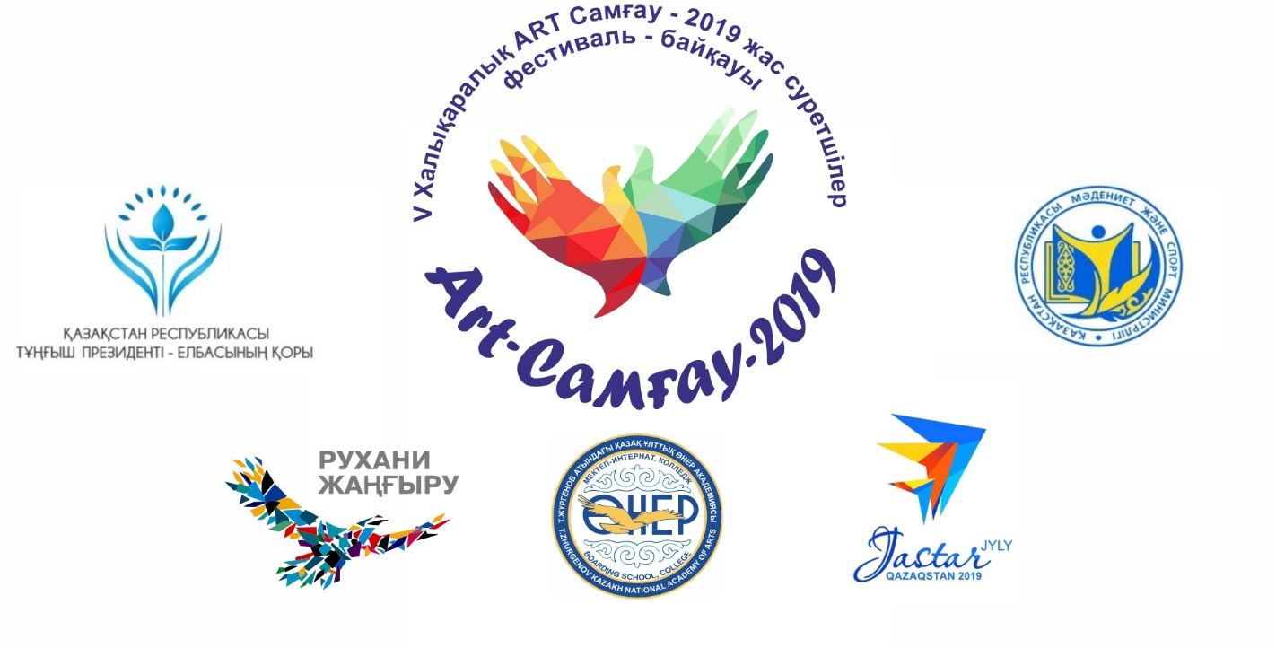

Фестиваль бағдарламасы
1 күн. 04.10.2019ж.
09⁰⁰. Қатысушылардың келуі, тіркелуі, қонақ үйге орналасуы.
Топ жетекшілерімен кездесу.
13⁰⁰ - 14⁰⁰. Түскі ас.
14⁰⁰ - 15³⁰. Шеберлік-класстар
17⁰⁰ – 18³⁰. Фестивальдің салтанатты ашылуы.
19⁰⁰. Кешкі ас. Танысу кеші.

2 күн. 05.10.2019ж.
08⁰⁰-08³⁰. Таңертеңгі ас.
09⁰⁰-12³⁰. Пленэр, «Пейзаж» номинациясы бойынша. /Алма-Арасан шатқалы/
13⁰⁰ - 14⁰⁰. Түскі ас.
14³⁰ – 17⁰⁰. Пленэр «Пейзаж» номинациясы бойынша. /Алма-Арасан шатқалы/
18³⁰. Кешкі ас.

3 күн. 06.10.2019ж.
08⁰⁰-08³⁰. Таңертеңгі ас.
09⁰⁰-12³⁰. «Натюрморт, Алматы алмасы-апорт» номинациясы бойынша /ҚР Тұңғыш Президент паркі/.
13⁰⁰ – 14⁰⁰. Түскі ас.
14³⁰ – 17⁰⁰. «Натюрморт, Алматы алмасы-апорт» номинациясы бойынша /ҚР Тұңғыш Президент паркі/.
18³⁰. Кешкі ас.

4 күн. 07.10.2019ж.
08⁰⁰-08³⁰. Таңертеңгі ас.
09⁰⁰-12³⁰. Пленэр, «Қалалық архитектуралық пейзаж» номинациясы бойынша /Алматылық «Арбат»/.
13⁰⁰ - 14⁰⁰. Түскі ас.
14³⁰ – 17⁰⁰. Пленэр, «Қалалық архитектуралық пейзаж» номинациясы бойынша /Алматылық «Арбат»/.
18³⁰. Кешкі ас.

5 күн. 08.10.2019ж.
08⁰⁰-08³⁰. Таңертеңгі ас.
09⁰⁰-12³⁰. Халық аспаптар музейі.
Т.Жүргенов ат.Қазақ ҰӨА бас ғимараты: көрме, мастер-класс.
13⁰⁰ - 14⁰⁰. Түскі ас.
14³⁰ – 17⁰⁰. А.Кастеев атындағы Мемлекеттік өнер музейі.
18³⁰. Кешкі ас.
VІ күн. 09.10.2019ж.
08⁰⁰-08³⁰. Таңертеңгі ас.
09⁰⁰-12⁰⁰. Бос уақыт.
12⁰⁰–13³⁰. Пленэрлік қорытынды көрме. Фестивальдің салтанатты жабылуы. Жеңімпаздарды марапаттау.
13³⁰ – 15⁰⁰. Түскі ас.
Елге қайту.

№ 1Қосымша
ҚАЗАҚСТАН РЕСПУБЛИКАСЫ МӘДЕНИЕТ ЖӘНЕ СПОРТ МИНИСТРЛІГІ
Т.ЖҮРГЕНОВ АТЫНДАҒЫ ҚАЗАҚ ҰЛТТЫҚ ӨНЕР АКАДЕМИЯСЫ
КОЛЛЕДЖ

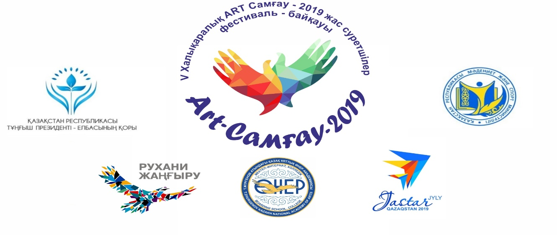
V Халықаралық өнер колледждері арасындағы жас суретшілердің
«АRT – Самғау 2019»
фестиваль-байқауына қатысуға арналған

ӨТІНІШ
Ұйым_______________________________________________________________________
Толық мекен-жайы (қала мен пошта индексі)______________________________________
_____________________________________________________________________________
Телефон______________________________________________________________________
Эл.почта _____________________________________________________________________
Қатысушы туралы қысқаша мәлімет, 3,5х4,5 фото _____________________________________________________________________________
__________________________________________________________________________________________________________________________________________________________
Қатысушылар тізімі (өтінішке қосымша тіркеледі)
М.О. Басшы __________________________________________
Ұйымдастыру комитетінің мекен-жайы:
Қазақстан Республикасы, Алматы қаласы
Каблуков көшесі, 133;
www.college.kaznai.kz
тел/факс +7 727 395-12-48; Ұялы тел.: 8-708 532 79 90, 8-7074230083, 8-705 335 77 33
e-mail: art-samgau@mail.ru; e_liza@list.ru

